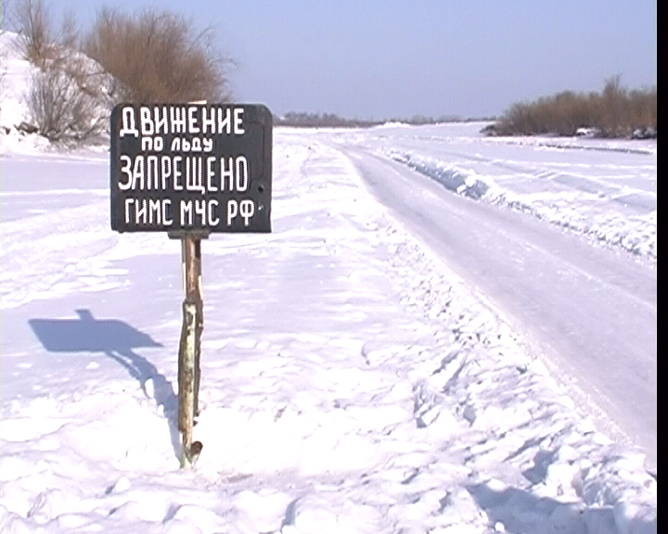

С наступлением теплой солнечной погоды ГУ МЧС России по Оренбургской области прогнозирует резкий рост числа погибших людей на воде. Анализ статистики прошлых лет показывает, что количество погибших в только апреле превышает количество погибших за три зимних месяца в 6 раз! Причем 99% всех погибших - мужчины. Как правило, в это время жертвами становятся любители рыбной ловли.
Под весенними лучами солнца лед на водоемах трескается, становится рыхлым и непрочным. В связи с этим, мы настоятельно рекомендуем воздержаться от выхода на лед, даже несмотря на хороший весенний клев.

Главное управление МЧС России
по Оренбургской области

Осторожно,
тонкий лед!

